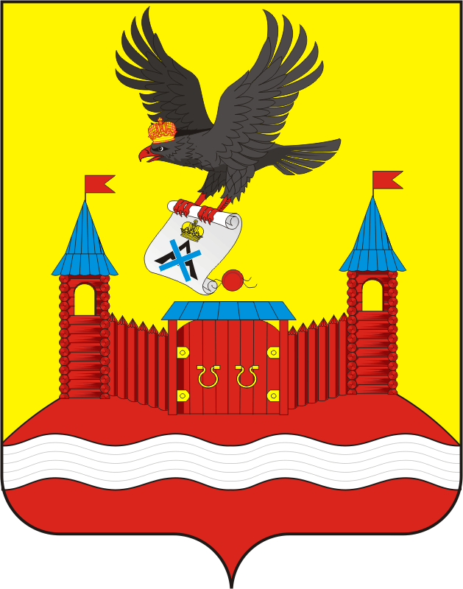

АДМИНИСТРАЦИЯ НОВОЧЕРКАССКОГО СЕЛЬСОВЕТА
САРАКТАШСКОГО РАЙОНА ОРЕНБУРГСКОЙ ОБЛАСТИ
П О С Т А Н О В Л Е Н И Е
_________________________________________________________________________________________________________
26.10.2021 с. Новочеркасск № 74-п

О внесении изменений в Порядок размещения сведений о доходах, расходах, об имуществе и обязательствах имущественного характера отдельных категорий лиц органов местного самоуправления муниципального образования Новочеркасский сельсовет Саракташского района Оренбургской области, их супруги (супруга) и несовершеннолетних детей на официальном сайте администрации муниципального образования Новочеркасский сельсовет Саракташского района Оренбургской области

В соответствии с Указом Президента РФ от 10.12.2020 №778 «О мерах по реализации отдельных положений Федерального закона «О цифровых финансовых активах, цифровой валюте и о внесении изменений в отдельные законодательные акты Российской Федерации», руководствуясь Уставом муниципального образования Новочеркасский сельсовет Саракташского района Оренбургской области

1. Внести в Порядок размещения сведений о доходах, расходах, об имуществе и обязательствах имущественного характера отдельных категорий лиц органов местного самоуправления муниципального образования Новочеркасский сельсовет Саракташского района Оренбургской области, их супруги (супруга) и несовершеннолетних детей на официальном сайте администрации муниципального образования Новочеркасский сельсовет Саракташского района Оренбургской области и предоставления этих сведений средствам массовой информации для опубликования, утвержденный постановлением администрации Новочеркасского сельсовета Саракташского района Оренбургской области от 01.09. 2017 № 60-п, следующие изменения:
1.1. Подпункт «г» пункта 2 Порядка изложить в следующей редакции:
«г) сведения об источниках получения средств, за счет которых совершены сделки (совершена сделка) по приобретению земельного участка, другого объекта недвижимого имущества, транспортного средства, ценных бумаг (долей участия, паев в уставных (складочных) капиталах организаций), цифровых финансовых активов, цифровой валюты, если общая сумма таких сделок (сумма такой сделки) превышает общий доход лица, указанного в пункте 1 настоящего Порядка и его супруги (супруга) за три последних года, предшествующих отчетному периоду.»
2. Настоящее постановление вступает в силу после дня его обнародования и подлежит размещению на официальном сайте муниципального образования Новочеркасский сельсовет Саракташского района Оренбургской области.
3. Контроль за исполнением настоящего постановления оставляю за собой.

Глава сельсовета Н.Ф.Суцюндуков

